Муниципальное образовательное учреждение дополнительного образования
Ярославский юннатский центр «Радуга»

Номинация: Интеллектуальная игра

«Птицы.
Удивительное рядом»

Интерактивная игра по экспозиции «Птицы Ярославского края» Ярославского юннатского центра Радуга для учащихся младшего школьного возраста

Усова Наталья Геннадьевна,
МОУ ДО ЯрЮЦ «Радуга»,
методист

Ярославль, 2019
Пояснительная записка

Современные дети могут свободно получать информацию, ранее доступную только в учреждениях культуры. В связи с этим музей должен предложить им такую занимательную программу, которая могла соперничать с продуктами индустрии развлечений. Такими программами стали интерактивные игры.
Сегодня на экскурсии в музей приходят дети, значительно отличающиеся от своих сверстников, которые посещали музей 10-15 лет назад. Современных детей с рождения окружают сверхинтеллектуальные игрушки, компьютерные игры свободный доступ в Интернет, где без труда можно почерпнуть информацию о любом предмете, который раньше можно было увидеть только в музее. Исходя из этого, мы понимаем, что музей должен предложить такой уникальный продукт, который сможет составить достойную конкуренцию индустрии развлечений. Поэтому нашей основной задачей стал поиск новых методов работы с детской аудиторией. Так как для ребенка основной формой познания окружающего мира является игра, мы решили использовать этот вид деятельности в работе с маленьким посетителем. Одна из инновационных форм работы в данном направлении – интерактивная игра (происходит от «interaction», что в переводе с английского означает «Взаимодействие»), которая предполагает не только одностороннее получение знаний: «экскурсовод» - «посетитель», но и их активное взаимодействие, в т.ч. с привлечением музейных средств и музейных предметов.
Правильно соотнося игру и экспонат, становится возможным интерпретировать музейный предмет и реализовать различные музейные задачи.

Цель:
- поддержание интереса детей к познанию природы и представления о птицах.

Задачи:
- способствовать закреплению знаний о птицах;
- расширять кругозор детей;
- содействовать развитию внимания, памяти, логического мышления;
- воспитывать интерес к природе, интерес к миру птиц;

Возраст учащихся, для которых предназначена игра 1-4 классы

Игра состоит из шести туров. Ребята делятся на две команды.
1 тур – Отгадай загадку
2 тур – Паззлы (собери птицу)
3 тур – Узнай птицу по контуру
4 тур – Ребусы
5 тур – Узнай птицу по описанию и голосу
6 тур – Кроссворд

Команда, выигравшая тур, получает «Птичку» (жетон в виде птицы). Команда, набравшая наибольшее количество жетонов является победителем и получает золотую медаль «Лучший орнитолог», а вторая команда серебряную медаль «Лучший орнитолог».

Содержание

- Здравствуйте, ребята! Сегодня наше занятие в музее будет посвящено птицам.
- Что случится, если птиц вдруг не станет? (ответы детей)

«Беда случится. Умолкнут поля, леса, степи. Не порадуют наши глаза их ловкий, быстрый полет, их яркое оперение. Вместе с птицами исчезнут и их секреты и тайны. Не сложат о птицах новых стихов и песен, пословиц и поговорок, не сочинят сказок.
И это только начало. Расплодятся вредные насекомые и грызуны и опустошат наши поля, сады, огороды. Полчища гусениц, короедов и листогрызов погубят леса. Без птиц-санитаров распространятся заболевания, которые погубят других животных. Некому станет разносить по лесам семена лесных ягод, желуди и орехи. Чайки и утки не перенесут на лапках и перьях рыбьи икринки из богатых озер в опустевшие. Сорняки засорят всю землю. А чтобы этого не случилось, должны мы птиц охранять и беречь».
Николай Сладков

- А для того чтобы их охранять и беречь, нужно много знать о птицах. Сейчас мы и узнаем, кто из вас лучший знаток птиц и получит медаль «Лучший орнитолог». Для этого нужно разделиться на две команды и выполнить 6 заданий. За каждое правильно выполненное задание команда получит фишку в виде птички. Та команда, которая наберет наибольшее количество фишек получит золотые медали «Лучший орнитолог». Итак, приступим!

1 тур «Загадки»
С помощью бочонков лото от 1 до 10. Команды по очереди тянут из мешочка бочонок с цифрой и отгадывают соответствующую загадку.

- Буян-мальчишка
В сером армячишке
По дворам шныряет,
Крохи собирает. (Воробей)
- Весной прилетает птица.
Поле вспашут - там любит кормиться. (Грач)
- На когтях на ствол сосновый
Влез монтер красноголовый.
Он трудился на весу,
Но не вспыхнул свет в лесу. (Дятел)
- Хочет – прямо полетит,
Хочет – в воздухе висит,
Камнем падает с высот
И в полях поет, поет. (Жаворонок)
- Прилетает к нам с теплом,
Путь проделав длинный,
Лепит домик под окном
Из травы и глины. (Ласточка)
- Спинкоюзеленовата,
Животиком желтовата,
Чёрненькая шапочка
И полоска шарфика. (Синица)
- Красногрудый, чернокрылый,
Любит зёрнышки клевать,
С первым снегом на рябине
Он появится опять. (Снегирь)
- Кто без нот и без свирели
Лучше всех выводит трели,
Голосистее, нежней?
Кто же это? (Соловей)
- Непоседа пёстрая,
Птица длиннохвостая,
Птица говорливая,
Самая болтливая. (Сорока)
- Клюв у этой птицы -
Как длиненькие спицы.
Она по болоту гуляет,
Лягушек поджидает. (Цапля)

2 тур «Собери птицу» (паззлы)

Командам предлагается комплект пазлов по две картинки в каждом комплекте. Команда, которая собрала быстрее всех,получает жетон.

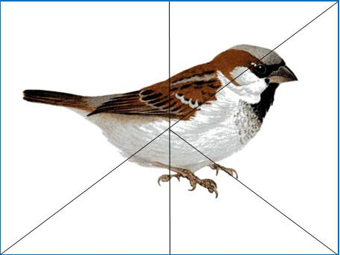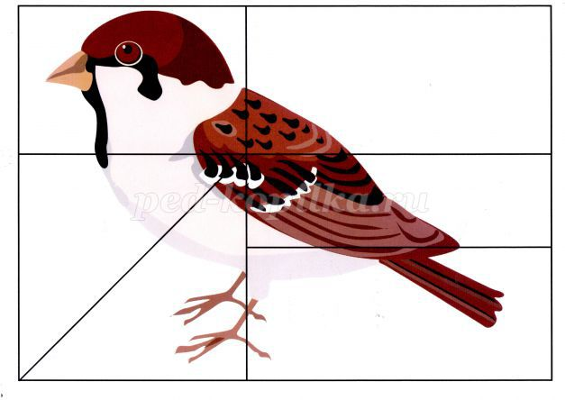

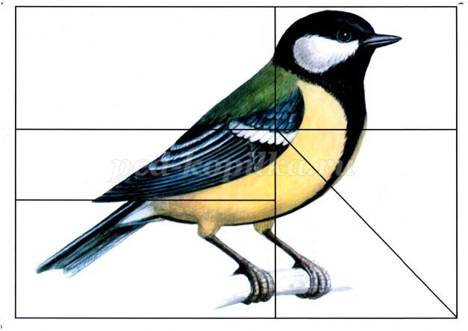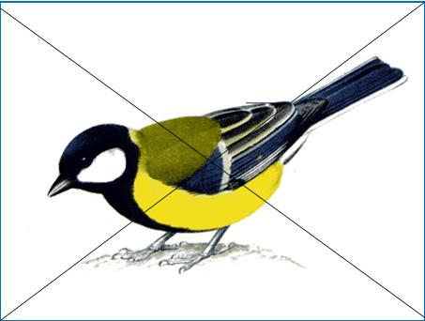

3 тур

3 тур «Узнай птицу по контуру»

Нужно определить название птицы по контуру. Каждой команде выдается свой листок с изображениями птиц.

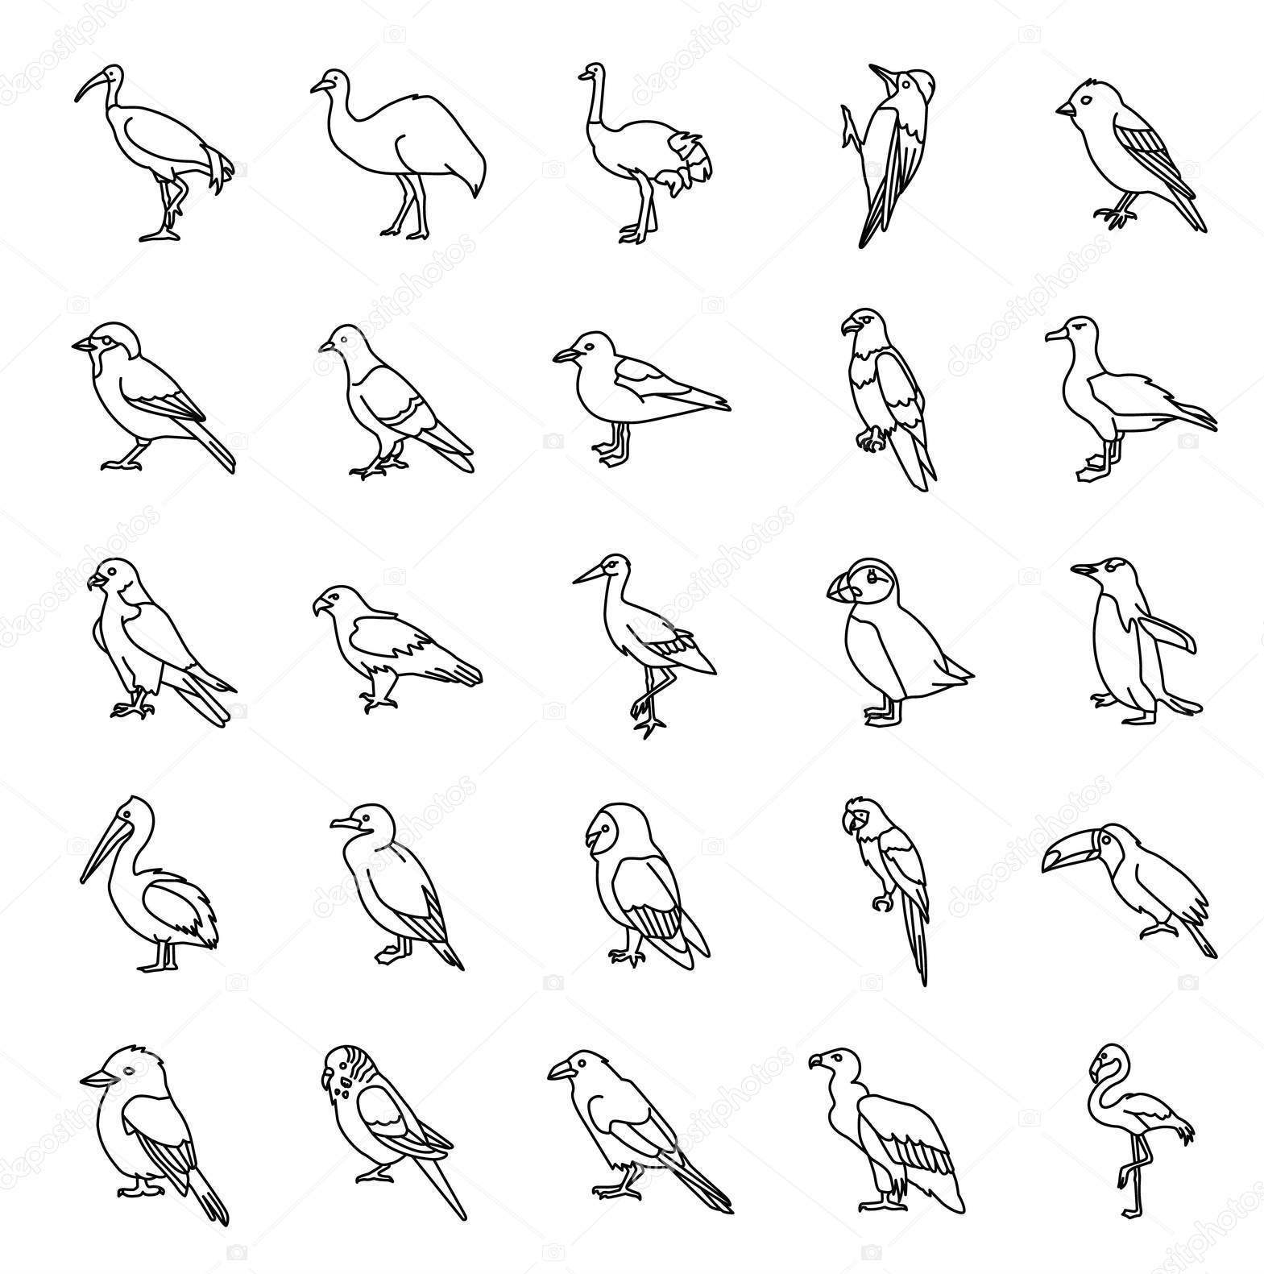
4 тур «Ребусы»

Командам выдаются ребусы и засекается время 3 минуты. Дети должны разгадать ребусы и записать ответы. Победитель определяется по количеству правильных ответов или по скорости выполнения задания, в случае одинакового количества правильных ответов.
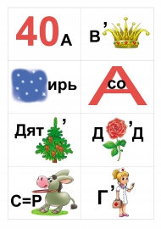Сорока, ворона, снегирь, сова, дятел, дрозд, орел, грач.

5 тур «Узнай птицу по описанию и голосу»
Комплект карточек с изображениями птиц
Каждой команде по очереди предлагается узнать птицу по описанию и по голосу и выбрать соответствующую карточку с ее изображением. На обратной стороне карточки сверяются с правильностью ответа и читают стихотворение о птице. Находят соответствующую птицу на стенде в музее.
- Зимует эта птица в Африке, а на родину прилетает в начале мая. Невзрачная и незаметная птичка. Начинает петь, когда на деревьях распустятся листочки и поет всю ночь от вечерней до утренней зари. (Соловей) Слушают запись голоса.
- Эта птица редко садится на деревья или кусты. У нее звонкий и чистый голос. Иногда кажется, что птица может петь часами. На самом деле песня продолжается не более 10 минут, а затем птица садится на землю, чтобы покушать и отдохнуть. (Жаворонок).
- Большую часть времени эти птички проводят в движении, постоянно перепархивая с одной ветки на другую в самой кроне дерева. Питается мелкими паучками и насекомыми размером до 1 см. (пеночка)
- Как говорят в народе: «Эта птица хвостом лед разбивает», потому что прилетает ранней весной. Передвигается по земле мелкими шагами, потряхивая длинным хвостом. (Трясогузка)
- Эта птица умеет откладывать яйца разных форм и размеров. Единственная истребляет самых опасных вредителей – волосатых гусениц. (Кукушка)
- Пища этих птиц – зерна злаков ячменя или овса, семена разных трав. (Овсянка)
- Особенность этой птички – длинный и тонкий хохолок на голове и усики около клюва. Завидев угрозу, эта птица издает крик похожий на «Чьи вы, чьи вы» (Чибис)
- Эти птицы живут огромными крикливыми колониями, превосходно чувствуют себя на воде, излюбленное лакомство – рыба. (Чайка)
- Эта птица умеет разделывать шишку, вися на ней вниз головой. Ее птенцы появляются на свет зимой. (Клест)
- Эта птица днем отдыхает на подстилке на земле или на нижних ветвях деревьев. Охотится в сумерках. Не строит гнезд, а откладывает яйца прямо на землю. (козодой)

6 тур «Кроссворд»

Команды отгадывают кроссворд в течение 5 минут. Выигрывает команда написавшая наибольшее количество правильных ответов.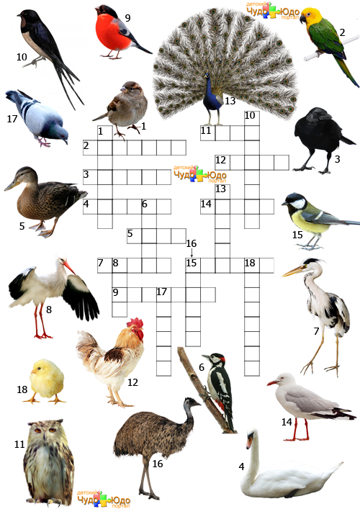

Подведение итогов. Награждение победителей.

Литература

- Сладков Н.И. Птицы. Издательство «Детская литература», 1984 г.
- Конрад Лоренц. Год серого гуся М.: АСТ-ПРЕСС КНИГАЮ 2012.- 96с.,
- Анашкина Е.Н. 300 вопросов и ответов о птицах. Ярославль: «Академия развития», «Академия К», 1998. – 240с.
- Чапкина И.А. Птицы Ярославского края. Издательство ООО Научно-технический центр «Ресурсы и консалтинг», 2017 г.
- Материалы сети Интернет

